Nhân kỷ niệm 69 năm Ngày Thầy thuốc Việt Nam (27/02/1955 – 27/02/2024), Sáng ngày 26/02, Đảng ủy, HĐND, UBND, UBMTTQVN phường Mỹ Thới đã đến thăm, tặng quà chúc mừng đội ngũ y, bác sĩ, nhân viên Trạm Y tế phường.
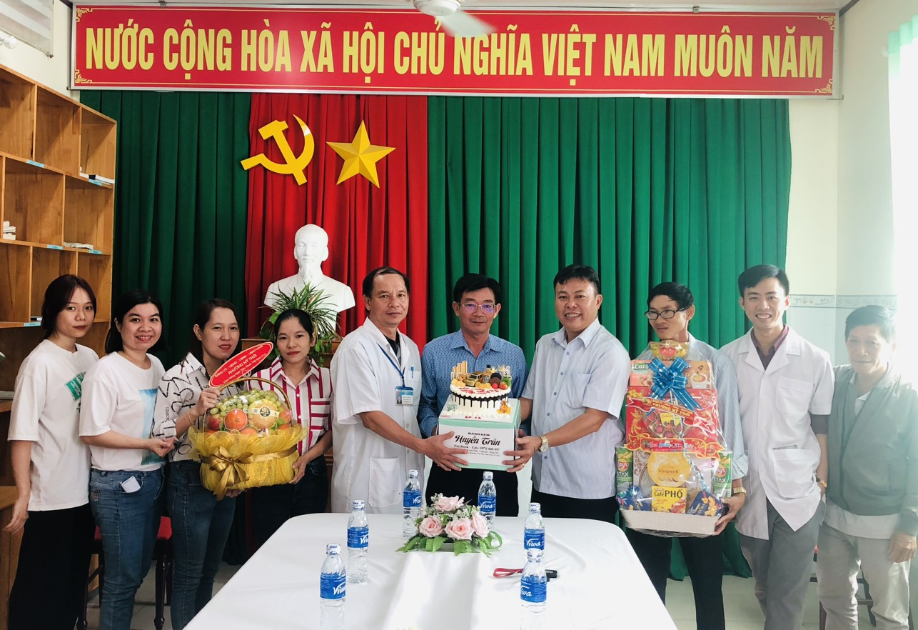

Trong năm qua, mặc dù trong điều kiện còn gặp nhiều khó khăn, lực lượng cán bộ, nhân viên của Trạm còn mỏng, nhiều cán bộ là nữ, tuy nhiên lực lượng y tế đã nỗ lực vượt qua tất cả để làm tốt công tác chăm sóc và bảo vệ sức khỏe của người dân. Lãnh đạo phường đã ghi nhận và đánh giá cao những kết quả mà trạm Y tế phường đạt được trong thời gian qua, đặc biệt là công tác phòng, chống các loại dịch bệnh. Đồng thời, mong muốn đội ngũ cán bộ, y bác sĩ tiếp tục phát huy những thành tích đã đạt được, không ngừng nâng cao trình độ chuyên môn, nâng cao y đức, vượt qua khó khăn, hoàn thành tốt mọi nhiệm vụ được giao, xứng đáng với niềm tin mà Đảng, Nhà nước và Nhân dân giao phó trong sự nghiệp cao cả khám chữa bệnh, chăm sóc sức khỏe Nhân dân.
Trong không khí ấm áp, lãnh đạo phường đã tặng quà và gửi lời chúc mừng tốt đẹp nhất đến cán bộ, y, bác sĩ và nhân viên Trạm y tế phường nhân kỷ niệm 69 năm Ngày Thầy thuốc Việt Nam./.

